Транспортная компания ООО «Транс Трейд Ком»
101000, г.Москва, Вн.Тер.г. Муниципальный Округ Басманный, Ул Покровка, Д. 29, Этаж Цоколь Помещ. I Ком. 1 Офис 1ц
8 (499) 110-79-12


ДОГОВОР-ЗАЯВКА НА ПЕРЕВОЗКУ ГРУЗА № 1 от 09.01.2023
по договору № 2431 от 02.09.2022

Заказчик: ООО «МЯСОКОНСЕРВНЫЙ КОМБИНАТ «ПИОНЕР»

ЗАГРУЗКА |  | РАЗГРУЗКА
Адрес: | МО Ликино Дулево ул Совхозная 24 ООО "МЯСОКОНСЕРВНЫЙ КОМБИНАТ "ПИОНЕР" | Адрес: | МО г. Мытищи - Фуражный проезд 4 ООО Роздухов
Дата: | 09.01.2023 | Дата: | 09.01.2023
Время: | 09:00 | Время: | По прибытию
Контактное лицо |  | Контактное лицо
ФИО: | Милена Николаевна | ФИО: | Милена Николаевна
Телефон: | +7 900 143 63 60 | Телефон: | +7 900 143 63 60

Наименование и характер груза | Кол-во мест | Вес, тонн | Объем, м³ | Требуемый тип транспорта | Комплектация груза
Консервы | 11 | 9 | — | Грузовое авто до 10 т | —
Особые условия и требования | Тип загрузки |  |  | Тип выгрузки
— | задняя |  |  | задняя

Согласованная ставка за перевозку: | 20000 (Двадцать тысяч рублей, 00 копеек), без НДС
Условия и форма оплаты: | Безналичный расчет до 5 б/д

ФИО водителя и телефон: | Недов Анатолий Михайлович, +7 (925) 194 17 32, +7 905 613-18-75
Паспортные данные: | 1517 329548, выдан ОТДЕЛЕНИЕМ УФМС РОССИИ ПО БРЯНСКОЙ ОБЛАСТИ В П ПУТЕВКА, 08.08.2017, код подразделения 320-006
Транспортное средство: | Мерседес Атего А694ОН77

Условия выполнения заказа определяются положениями законодательства РФ, Уставом автотранспорта и условиями настоящего Договора-заявки. Стороны договорились, что принятая по факсу или по электронной почте договор-заявка, подтвержденная печатями и подписями ответственных лиц, имеет юридическую силу.

Особые условия:
1. Свободное время на загрузку/выгрузку до 2 - ух часов
2. В стоимость перевозки включено 1 час на подачу авто, время на загрузку и выгрузку до 2 - ух часов. Время в пути не учитывается.
3. Дополнительный час работы или простоя авто оплачивается по тарифу: 600р/ч - до 3т, 1000р/ч до 5т, 1500р/ч до 10т, 1900 р/ч до 20 т

Реквизиты сторон:
Заказчик |  | Исполнитель
ООО "МЯСОКОНСЕРВНЫЙ КОМБИНАТ "ПИОНЕР"  ИНН 5034058953 КПП 503401001  Юр. адрес: 142672, ОБЛАСТЬ МОСКОВСКАЯ, Г ОРЕХОВО-ЗУЕВО, Г. ЛИКИНО-ДУЛЁВО, УЛ. СОВХОЗНАЯ, Д. 24  Почт. адрес: 142672, Московская область, г. Ликино-Дулёво, ул. Совхозная, д. 24  р/с 40702810019150002848  ФИЛИАЛ "ЦЕНТРАЛЬНЫЙ" БАНКА ВТБ (ПАО) г. Москва  к/с 30101810145250000411  БИК 044525411  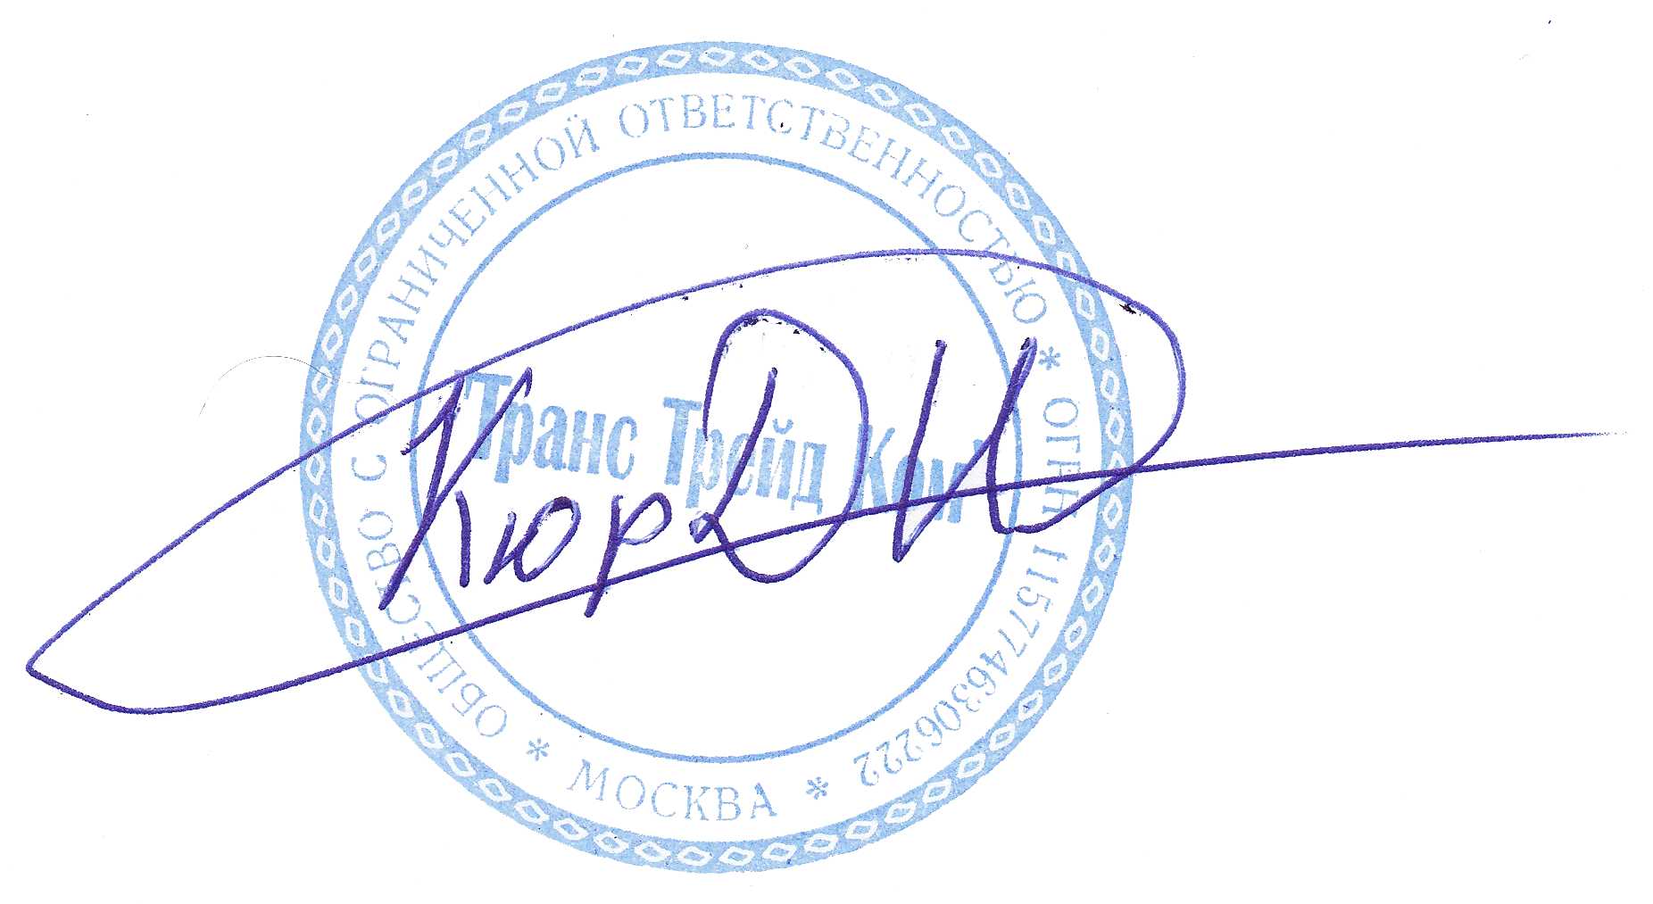 |  | ООО "Транс Трейд Ком"  ИНН 7701098406 КПП 770101001  Юр. адрес: 101000, г.Москва, Вн.Тер.г. Муниципальный Округ Басманный, Ул Покровка, Д. 29, Этаж Цоколь Помещ. I Ком. 1 Офис 1ц  Почт. адрес: Д.И Кюркчи пр Гагарина 23 кв 308 Люберцы 140074  Тел.: 8 (499) 110-79-12  E-mail: info@trancetradekom.ru  р/с 40702810901100005436  АО "АЛЬФА-БАНК" г. Москва  к/с 30101810200000000593  БИК 044525593
От заказчика: |  | От исполнителя:
_______________ / Слугина И.В. / |  | _______________ / Кюркчи Д.И. /

